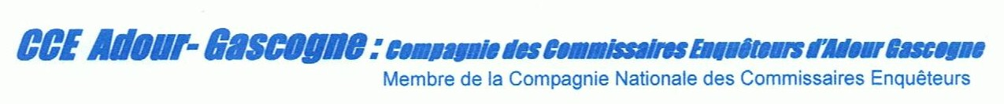

LA FORMATION 2011 : LE PROGRAMME PREVISIONNEL

THEME TRAITE | DATE  PREVISIBLE
La LOI n°2010-788 du 12 juillet 2010 portant engagement national pour l’Environnement (Dite Grenelle II) | 20 Janvier 2011
Formation des Nouveaux Commissaires Enquêteurs  (Organisation par le TA de PAU) | 10 février 2011
Evaluation Environnementale des :  Plans et Programmes  Documents d’Urbanisme | 15 Mars 2011 au Casino de CAPBRETON
L’Utilité Publique des projets et programmes :  Définition par un Magistrat,  La Théorie du Bilan, définition, exemples.  L’intégration de cette Théorie dans les rapports d’enquêtes publiques | 04 Avril 2011à la CCI de PAU
Conférence sur « L’utilité durable de la concertation publique »  Dans le cadre du congrès de la CNCE à Bordeaux le 28 Mai 2001 | 28 Mai 2011 à Bordeaux dans le cadre du Congrès
La Réforme des collectivités territoriales | 08 Juin 2011 à la CCI de PAU
Les études d'impact dans les demandes d'autorisation de carrières | 21 Septembre 2011 lieu à préciser
L’Eau et l’Urbanisme (Avec le concours de l’Agence de l’eau ADOUR-GARONNE) | Octobre 2011 à préciser
Echanges d’expériences | Novembre 2011 à préciser

345

